4. Разновидности объектов и их классификация 6кл.
Отношение «является разновидностью»
Из двух множеств, связанных отношением «является разновидностью», одно является подмножеством другого. Например, множество попугаев является подмножеством множества птиц, множество натуральных чисел является подмножеством множества целых чисел.
Схему отношения «является разновидностью» будем называть схемой разновидностей (рис. 12, а). Такие схемы используются в учебниках, каталогах и энциклопедиях для описания самых разных объектов, например, растений, животных, сложных предложений, транспортных средств и т. д.
На схеме разновидностей имя подмножества всегда располагается ниже имени включающего его множества.
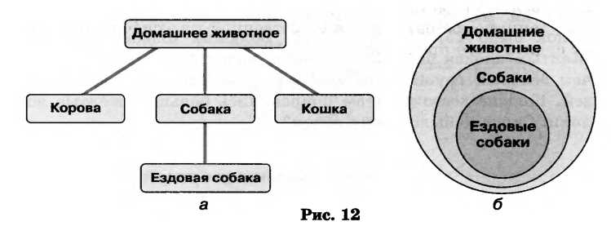
Объекты подмножества обязательно обладают всеми признаками объектов множества (наследуют признаки множества) и кроме них имеют ещё свой, дополнительный признак (или несколько признаков). Этим дополнительным признаком может быть свойство или действие. Например, любое домашнее животное нужно кормить, собаки, кроме того, лают и кусаются, а ездовые собаки, кроме того, ещё и бегают в упряжке.
Важно понимать, что сами по себе объекты не делятся ни на какие множества и подмножества. Например, арбузу совершенно «безразлично», относят его к семейству тыквенных растений, к подмножеству полосатых или шарообразных объектов. Подмножества объектов выделяет и обозначает человек, потому что ему так удобнее усваивать и передавать информацию. Дело в том, что человек одновременно может концентрировать свое внимание лишь на 5-9 объектах. Для упрощения работы с множеством объектов его делят на несколько частей; каждую из этих частей опять делят на части; те, в свою очередь, ещё раз и т. д. Деление большого множества на подмножества происходит не стихийно, а по некоторым признакам его объектов.

Классификация объектов
Подмножество объектов, имеющих общие признаки, называется классом. Деление множества объектов на классы называется классификацией. Признаки, по которым один класс отличается от другого, называются основанием классификации.
Классификация называется естественной, если в качестве её основания взяты существенные признаки объектов. Место, занимаемое объектом в естественной классификации, позволяет судить о его признаках.
Примером естественной классификации является классификация живых существ, предложенная Карлом Линнеем (1735 г.). В настоящее время учёные разделяют множество всех живых существ на пять основных царств: растения, грибы, животные, простейшие и прокариоты. Каждое царство разделено на уровни — систематические единицы. Высший уровень называется типом. Каждый тип делится на классы, классы — на отряды, отряды — на семейства, семейства — на роды, а роды — на виды.
Ни один школьный предмет не обходится без классификаций. Так, на уроках русского языка вы пользуетесь естественной классификацией частей речи. Графически её можно представить так (рис. 13).
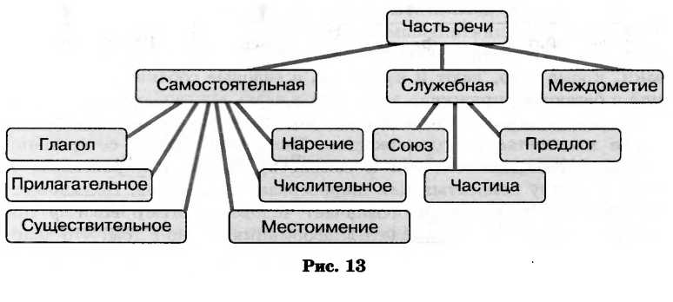
Классификация называется искусственной, если в качестве её основания взяты несущественные признаки объектов.
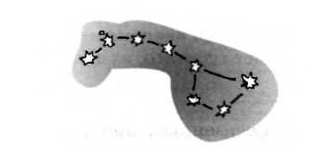
Пример искусственной классификации — деление множества звёзд на небе на созвездия, проводившееся по признакам, которые к самим звёздам не имели никакого отношения.
К искусственным классификациям относятся вспомогательные классификации (список фамилий, расположенных по алфавиту; алфавитно-предметные указатели, именные каталоги в библиотеках). Вспомогательная классификация не позволяет судить о признаках объектов; она служит для более лёгкого поиска объектов.

Классификация компьютерных объектов
Можно предложить следующую классификацию объектов, с которыми взаимодействует пользователь при работе на компьютере (рис. 14)
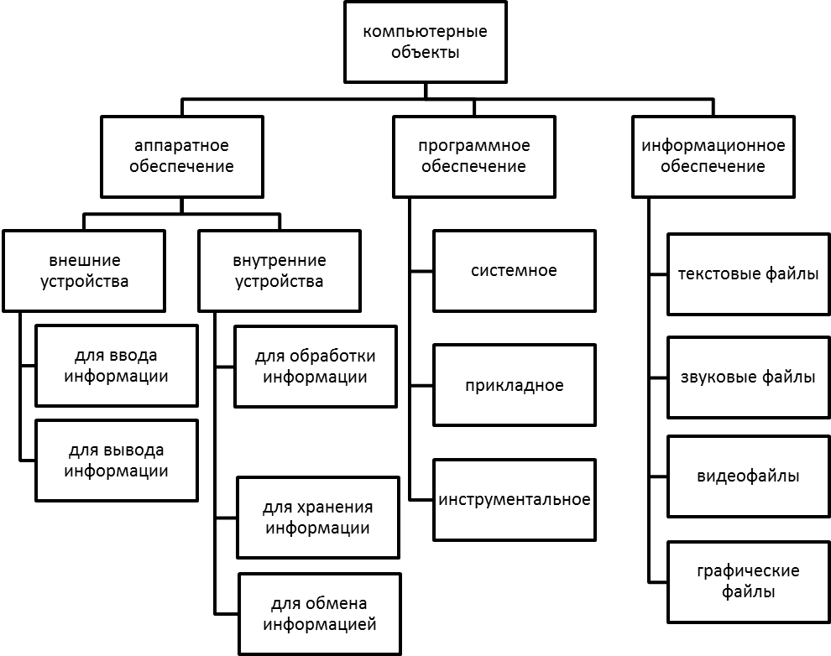
Задание:
Составьте схему классификации аппаратного обеспечения и схему состава компьютера. Внесите в схему как можно больше устройств, входящих в состав компьютера.

